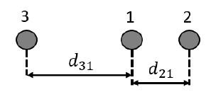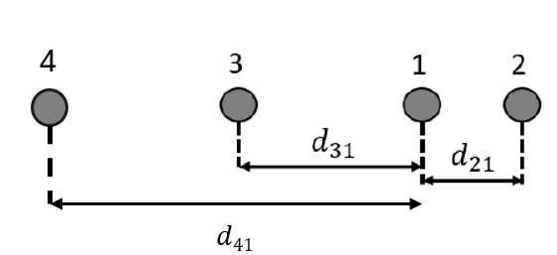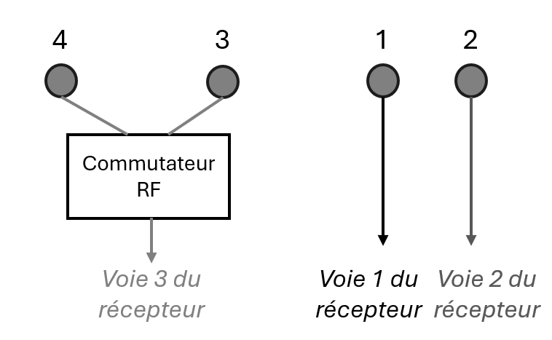
FIG. 1
100
FIG. 2
FIG. 2a
FIG. 2b
φ31
φ21
A
FIG. 3
FIG. 4
10
13
11
12
200
200
20

FIG. 5
302
300
304
306
FIG. 6
FIG. 6a
FIG. 6b
B
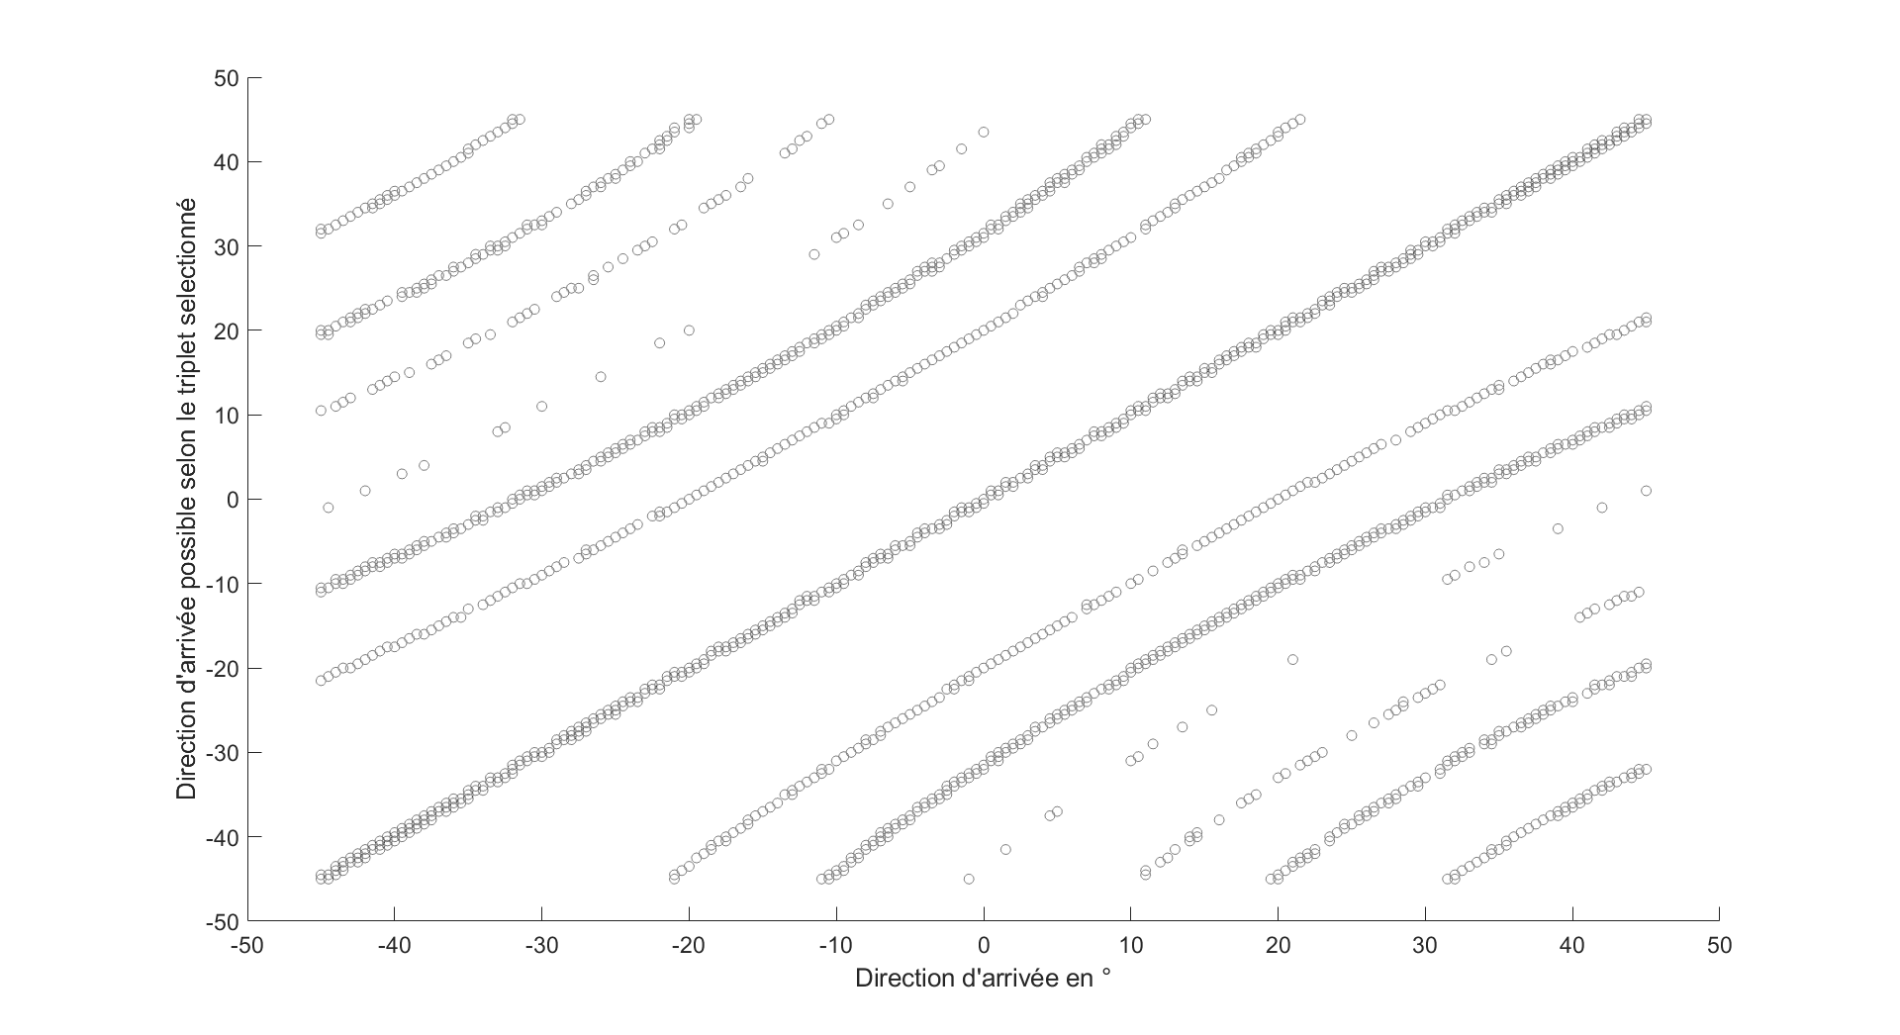
FIG. 7
Différence de phase (4-1) en°
Différence de phase (2-1) en°
FIG. 7a
FIG. 7b
FIG. 8
C
40
42
44

